23. září 2025

Rozsáhlejší výluky na železnici ve Středočeském kraji
(období říjen – prosinec 2025)

Níže je uvedený přehled tratí, kde jsou plánovány výluky s dobou konání delší než 1 týden. Uvedené termíny je však nutné brát jako předběžné – z důvodů počasí, dodavatelských vztahů nebo aktuálního stavu techniky může dojít k drobným časovým posunům nebo změnám. Všechny vlaky v daném období a úseku budou nahrazeny náhradní autobusovou dopravou (NAD) dle zveřejněného výlukového jízdního řádu.

Trať 012 Pečky – Kouřim, úsek Pečky – Plaňany
V období 3. – 12. listopadu bude vždy v časech 8:00 – 16:00 výluka v úseku Pečky – Plaňany.

Trať 014 Kolín – Ledečko, celá trať
V období 2. října – 30. listopadu budou denní výluky v úseku Pečky – Plaňany.

Trať 070 Praha – Turnov, úsek Všetaty – Mladá Boleslav hl.n.
V období 17. září – 25. listopadu bude výluka v úseku Všetaty – Mladá Boleslav hl.n.

Trať 174 Beroun – Rakovník, úsek Beroun – Roztoky u Křivoklátu
V období 7. září – 20. listopadu bude výluka v úseku Beroun – Roztoky u Křivoklátu.

Trať 210 Praha – Vrané nad Vltavou – Čerčany, úsek Vrané nad Vltavou – Týnec nad Sázavou
V období 13. října – 11. listopadu bude výluka v úseku Vrané nad Vltavou – Týnec nad Sázavou.

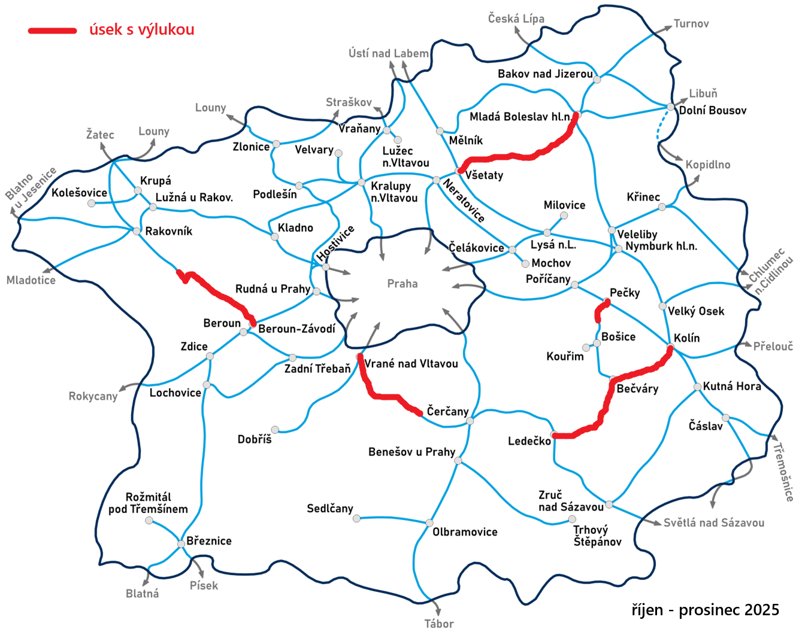

Mgr. Oldřich Buchetka, tiskový mluvčí IDSK, tel.: 725 940 097, buchetka.oldrich@idsk.cz

